

项目名称 | ： | 康乐智助——基于AIGC和穿戴设备的
 |  | 智能健康小助手
项目组 | ： | 第8组
所在学院 | ： | 软件学院
专业年级 | ： | 2022
项目参与学生人数 | ： | 5
项目起止年月 | ： | 2025.3-2025.5

目录
一、引言 4
1.1项目内容概述 4
1.2项目特色创新点概述 4
1.3项目组成员分工 4
二、申报立项正文 5
2.1项目简介 5
2.2研究技术路线及可行性分析 6
2.2.1研究技术路线： 6
2.2.2可行性分析： 8
2.3研究基础 10
2.4研究计划和进度 12
2.5项目研究支撑条件 13
三、经费预算 14

一、引言

1.1项目内容概述
在快节奏社会中，生活压力与日俱增，加班熬夜成为常态，危害健康。为解决这一问题，我们计划开发一款结合AIGC技术的小程序（uni-APP），能通过与穿戴设备的联动，实时收集用户的健康数据，提供个性化的健康建议和指导。这款小程序将帮助用户在繁忙的生活中保持健康，成为用户健康生活的得力助手。我们希望通过科技创新，帮助更多人关注并改善自己的健康状况，为健康保驾护航。

1.2项目特色创新点概述
一、实时获取分析健康数据，结合历史病例，提供个性化健康建议。
二、实时同步用户数据与数据库，保证数据的及时性和全面性，提供更准确的健康建议。

三、尽可能少地索要用户数据，保护用户隐私。

1.3项目组成员分工
姓名 | 承担工作内容
范奕珩 | 编写各种文档，整合系统
于洋 | 开发前端，测试程序
孙玮利 | 开发数据监测模块及通讯系统
廖晨翔 | 软件测试，硬件开发
邓杰瑞 | 后端开发，数据库管理

二、申报立项正文

2.1项目简介
随着社会的迅速发展和生活节奏的加快，人们对健康管理的需求日益增长。健康问题逐渐成为社会关注的焦点之一。然而，传统的健康管理方式面临着诸多挑战，包括信息获取不足、个性化服务不够等问题。
本小组将项目命名为：“康乐智助”。下面是对命题的具体解释：
康乐（Health & Joy）： 项目的核心目标是提供个性化的健康建议，通过实时监测和分析用户健康数据，全面提升身体素质，并且在用户身体健康出现问题是发出提示，使用户能够在繁忙的生活中保持良好的身体状况，以及能充分应对在日常繁重的劳累中身体出现的异常。 "康乐" 强调了项目关注用户健康和生活质量的使命。
智助（AI Assistance）： 结合了AIGC技术、穿戴设备和移动设备的智能辅助，通过智能化的方法提供健康管理服务。 "智助" 强调了项目采用智能技术，通过现代便捷的生活物品，如手机，智能手表为用户提供个性化的建议和全面的健康管理。

研究内容：

康乐智助项目致力于整合先进的人工智能与智能穿戴设备技术，通过实时监测和分析用户的健康数据，通过对分析收集到的用户健康数据，如心跳，血压，饮食、睡眠状况进行分析，为用户提供个性化的健康建议和全面的健康管理服务。项目核心内容包括实时监测用户的生理参数、分析历史健康数据，应用AIGC技术进行智能分析，并且在用户身体健康出现异常的情况下提供紧急情况下的急救信息，并通过移动终端提供实时用药提醒和运动建议。

2.2研究技术路线及可行性分析

2.2.1研究技术路线：
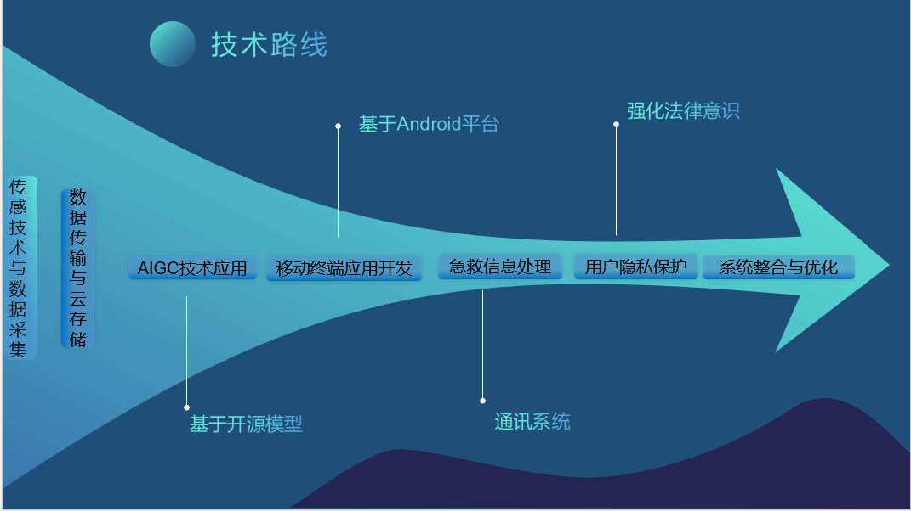
1.传感技术与数据采集：集成先进的生物传感器和穿戴设备，实时检测用户的生理参数，包括心率、血压、体温、运动情况等，以确保全面、精准地收集用户健康数据。
2.数据传输与云存储：建立安全、高效的数据传输通道，将实时采集的健康数据传输至云端，实现数据的集中存储和管理，以确保数据的可靠性和可访问性。
3.AIGC技术应用：运用人工智能与大数据分析技术，利用云端数据库中的历史数据，实现个性化的健康数据分析，为用户提供定制化的健康建议，以满足用户个性化的需求。
4.移动终端应用开发：开发用户友好的移动应用程序，通过移动终端向用户实时展示健康数据、提供用药提醒、推送个性化健康知识等服务，使用户能够随时随地进行自我健康管理。
5.急救信息与紧急处理机制：结合实时监测数据，建立紧急情况下的急救信息处理机制，确保在危急时刻向用户提供及时有效的紧急救助信息，以保障用户的安全。
6.用户隐私保护：引入先进的保护技术，确保用户的健康数据在传输和存储过程中得到充分保护，同时严格遵循相关隐私法规，保障用户的隐私权益。
7.系统整合与优化：对各个模块进行整合，并进行系统优化，以确保系统的稳定性、可靠性和高效性，为用户提供稳定、流畅的服务。

2.2.2可行性分析：

技术可行性：
生物传感技术已经发展得相当成熟，能够实现准确、稳定的数据采集，为健康管理提供可靠的基础。
人工智能和大数据分析技术的进步，使得对大量健康数据的处理和分析成为可能，为个性化的健康建议提供了强大的支持。
移动应用开发技术已经十分成熟，能够实现用户友好的界面设计和流畅的操作体验。
智能手表等可穿戴设备的普及，使得对身体状况的实时监测变得更加便捷，为康乐智助项目提供了良好的设备基础。

市场可行性：
随着人们对健康的重视程度不断提高，健康管理市场呈现出持续增长的趋势。
康乐智助项目能够提供个性化、全面的健康管理服务，满足不同用户的需求，具有良好的市场竞争力。
随着人口老龄化程度的增大和人们生活水平的提高，对健康顾问的自助化需求逐渐增强，为康乐智助项目提供了更广阔的市场空间。

经济可行性：
健康管理领域的投资回报期较长，但长期来看具有较高的投资价值和社会效益。
康乐智助项目通过提供高质量的健康服务，可以吸引更多的用户付费使用，从而实现盈利。
随着用户数量的增加和服务的拓展，康乐智助项目的经济效益将不断提升，有望实现经济可持续发展。

法律与隐私可行性：
项目在设计和实施过程中需严格遵守相关法律法规，确保在合法合规的前提下开展工作。
对于涉及用户隐私的数据保护，康乐智助项目将采用先进的加密技术对数据进行加密和保护，确保用户信息安全。
在进行数据传输和存储时，康乐智助项目将采取必要的安全措施，防范潜在的安全风险。
社会可行性：
康乐智助项目的实施有助于提高人们的健康意识和自我管理能力，对改善生活质量具有积极的影响。
通过减轻老龄化社会医疗负担，康乐智助项目为社会带来了实实在在的好处，有助于构建更加健康的社会。
康乐智助项目的推广和应用可以促进健康管理意识的普及和提升，进一步推动健康科技产业的发展和社会进步。

总体而言，康乐智助项目在技术和市场上都具备较高的可行性，但在实施过程中需要关注隐私和法规问题，以确保项目的顺利推进和可持续发展。

2.3研究基础
参与动机：
本小组对于参与这个项目有着共同的动机，源自成员对人工智能和健康科技领域的浓厚兴趣。在过去一年的学习中，深入学习了数学课程，包括相关领域的数学基础知识。同时，成员积极参与了算法和建模竞赛，通过这些竞赛锻炼了我们的问题解决能力和算法设计技能。相信通过参与这个创新项目，各自能够充分发挥各自的优势，将所学的理论知识和实际应用经验相结合，共同迎接新的挑战。
已有知识储备：
本小组成员都为计算机相关专业学生，具有较为扎实的计算机技术基础，并且在数学课程和算法竞赛中，共同建立了坚实的数学基础和算法设计能力。同时，通过参与校内实训项目，成员共同积累了嵌入式系统和硬件控制方面的实际经验，这对于理解人工智能在实际物理系统中的应用有着积极的影响。上述共同训练为在新项目中的高效率协作提供了坚实基础。
当前，github上有众多可供训练的开源人工智能模型，相关技术较为成熟，我们可以调用或改善这些模型来实现AIGC技术在移动设备上的应用。
相关研究：
小组成员都一直对人工智能领域的最新研究保持关注。小组成员在自己的学习时间内尝试阅读了一些与健康科技和智能辅助相关的论文和文章，以了解当前领域的前沿进展。这让组员能够更好地理解项目的背景和所涉及的技术，共同分享并深化对领域的认识。
共同训练基础：
本项目组在各门课程以及实训项目中都有共同的学习训练基础。过去积累的协作经验和默契关系为在新项目中更好地协同工作奠定了基础。期待能够在这个项目中继续发展实践技能，充分发挥各自的优势，为项目的技术实践共同努力。

综上所述，本小组对这个项目的共同参与动机主要基于对人工智能和健康科技领域的兴趣，我们共同建立了坚实的数学基础、算法设计能力以及实际经验。我们通过共同参与项目和训练基础，形成了良好的合作基础，期待能够共同为项目的技术实践贡献力量。

2.4研究计划和进度
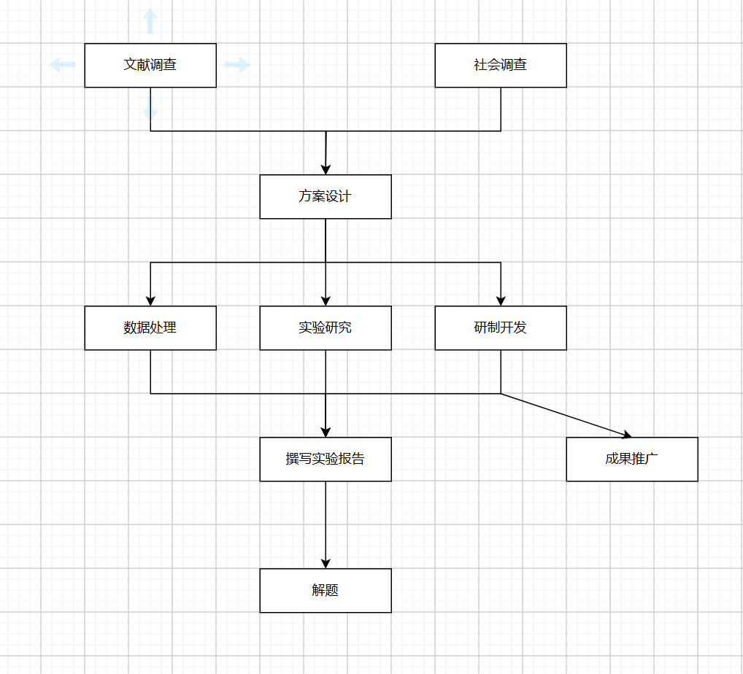

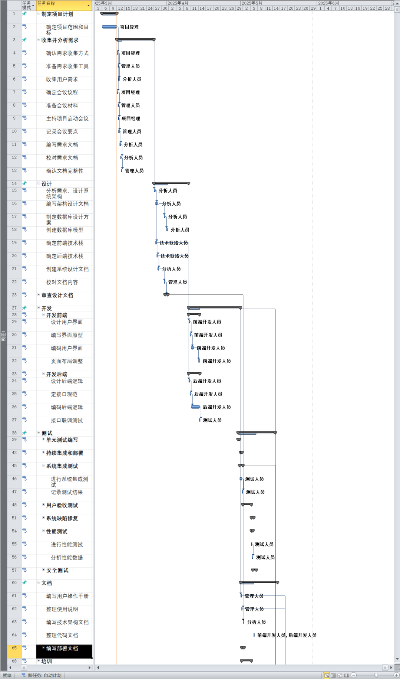

2.5项目研究支撑条件
硬件方面，项目依托四川大学软件学院的实验室和学生自己的个人计算机开发。软件方面，项目组成员通过参考学习开源的AI模型，并购买部分付费软件，用以开发。
四川大学国家级创新创业示范基地 ：
获批全国首批双创示范基地建设以来，四川大学把国家级双创示范基地建设作为实现学校跨越发展、全面加快建设世界一流大学的重大机遇，坚持“深化创新创业教育改革、创新科技成果转化机制”双轮驱动，着力推进具有国际竞争力的双创人才培养机制创新、科技成果转化体制机制创新、适应双创要求的人事管理机制创新、支撑双创的全方位保障机制创新等四大机制创新任务，重点建设双创教育与实践平台、大学生创新创意实现平台（智造梦工场）、变革性技术国际研发转化平台、高新技术企业孵化平台、“一带一路”创新创业平台等五大平台，努力实现高端双创人才供给侧的重大突破和高水平科技创新成果供给侧等的重大突破，取得了一系列丰硕成果

三、经费预算

经费预算（单位：元）
（1）仪器设备费 500
（2）耗材费 100
（3）测试加工费0
（4）国内会务及差旅费500
（5）国外会务及差旅费0
（6）文献/知识产权事务费400
（7）办公费（含文印、办公用品等）500
（8）其他费用

合计2000

